2023-2024学年丘成桐少年班选拔物理试卷
学校: 姓名: 班级: 考号:
一、 单选题
1. “宫、商、角、徵、羽”起源于春秋时期，是中国古乐的五个基本音阶，亦称五音，相当于现代7个音阶中的 do、re、mi、sol、la、 五音实际上是指声音的( )
A. 音色 B. 音调 C. 响度 D. 振幅
2. 自行车是节能环保的交通工具。关于小华骑自行车上学的情形，下列说法正确的是( )
A. 小华在骑行过程中，相对于路旁的树木是静止的
B. 小华骑车左转弯时，其运动状态发生改变
C. 自行车所受重力与自行车对地面的压力是一对平衡力
D. 自行车所受重力与自行车对地面的压力是 一对相互作用力
3. 下列有关物理学知识正确的是( )
A. 踢出去的足球继续运动是因为受到惯性的作用
B. 0℃的冰熔化成的0℃的水，内能增大
C. 一个鸡蛋的重力约为1N
D. 燃料的质量越大，燃料的热值越大
4. 科学研究表明，无论采用什么方法降温，温度也只能非常接近-273.15℃，不可能达到。若把-273.15℃定义为0“开”，上升1“开”与上升 1℃是相同的，则用这种新方法表示的“200开”是 ( )
A. -200℃ B. -73.15℃
C. 73.15℃ D. 473.15℃
5. 做匀速直线运动的甲乙两人，分别从大桥的东西两端同时出发，相向而行，两人首次相遇处距大桥东端300m，相遇后，两人仍以原来的速度继续前进，走到对方桥头又立即返回，返回后运动的速度大小不变，他们再次相遇处距大桥东端100m，根据计算可得到甲乙两人的速度之比是( )
A. 3: 4 B. 3: 1 C. 2: 3 D. 3: 2
6. 在两个相同的杯子内盛有质量相等的热水和冷水，将一半热水倒入冷水杯内，冷水杯内的温度升高21℃，若再将热水杯内剩余热水的一半再次倒入冷水杯内，冷水杯内的水温会升高( )
A. 9℃ B. 8℃ C. 6℃ D. 5℃
试卷第1页，共9页
7. 容器内装有一定质量的水，将物体A、B叠放后一起放入水中，静止时如图所示。再A将从B上拿下放入水中，B静止时在水面漂浮。下列说法错误是( )
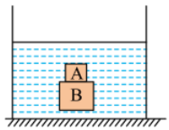
A. 物体A 的密度大于物体B的密度 B. 物体B 漂浮后，水对容器底的压强变小
C. 物体B漂浮后，桌面受到的压力变大 D. 物体B漂浮后，物体A 所受的浮力不变
8. 如图所示的电路是由12个不同的电阻组成的，已知R₁=48Ω，其余电阻值未知，测得AB间总阻值为24Ω, 今将R₁换成24Ω的电阻, 则 AB间总阻值变为( )
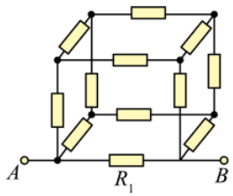
A. 12Ω B. 16Ω C. 8Ω D. 4Ω
9. 如图所示，物体B的上表面水平，B上面载着物体A，它们一起沿固定斜面C匀速下滑的过程中，物体A的受力是( )
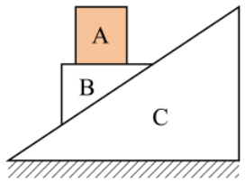
A. 只受重力
B. 只受重力和支持力
C. 有重力、支持力和摩擦力
D. 有重力、支持力、摩擦力和斜面对它的弹力
二、 多选题
10. 如图所示，平面镜M与N的夹角为θ，一条平行于平面ON的光线经过两个平面
试卷第2页，共9页
镜的多次反射后，能够沿着原来的光路返回，则两平面镜之间的夹角可能( )
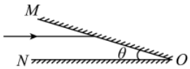
A. 7° B. 8° C. 9° D. 10°
11. 如图所示，电源电压保持不变，电阻. $R₁>R₂>R₃,$ 当S闭合，滑片P向左滑动时，电压表 $V₁,V₂、$、电流表 A 的示数变化的绝对值分别为4 $ΔU₁、ΔU₂、ΔI,$则下列判断正确的是( )
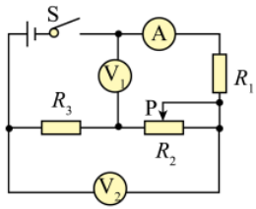
$A.ΔU₂=ΔIR₁$ $B.△U₁=△IR₃$ $C.ΔU₁>ΔU₂$ $D.ΔU₁=ΔU₂$
12. 如图所示，小明用一轻质杠杆自制简易密度秤的过程中，在A端的空桶内分别注入密度已知的不同液体，改变物体M悬挂点B的位置，当杠杆在水平位置平衡时，在M 悬挂点处标出相应液体的密度值。下列关于密度秤制作的说法中，不正确的是( )
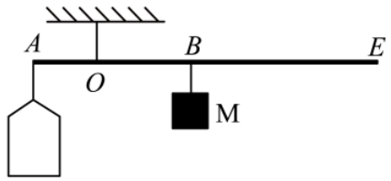
A. 每次倒入空桶的液体质量相同
B. 密度秤的刻度不均匀
C. 增大M的质量，秤的量程会减小
D. 悬点O 适当左移，秤的量程会增大
13. 如图所示，质量为 70kg的工人利用滑轮组先后竖直向上匀速提升物体A 和物体B。当提升物体A时，工人在5s内将质量为100kg的物体A 提升1m，此时滑轮组的机械效率为 80%； 当用同样的速度提升物体B时，滑轮组的机械效率为 75%。假设在拉绳子的过程中，工人对绳子的拉力与对地面的压力始终竖直向下且在同一直线上，不计绳重和摩擦。g取 10N/kg。则下列说法正确的是( )
试卷第3页，共9页
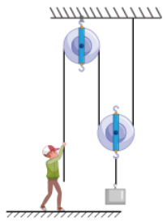
A. 工人对物体A 做的功是1250J
B. 动滑轮重 250N
C. 工人在提升物体B时做功的功率是 150W
D. 匀速提升物体B 时工人对地面的压力是200N
三、填空题
14. 长沙烈士公园内，湖面碧波荡漾，两岸滩地草木茵茵，令游人留连忘返。漫步在湖边林阴道上， 闻到阵阵花香，这是因为分子在不停的做 运动，游人在湖上划船，船桨实际上是 杠杆，烈士公园对周围气温起到很好的调节作用，这是由于水的 较大。
15. 两个质量分别为mA、mB都带正电荷的小球，用绝缘轻质细线拴住，如图所示； 则请判断两根细线上拉力F₁、F₂大小；
$\left(1\right)F_{1}\underset{¯}{}\left(m_{A}+m_{B}\right)g;$
$\left(2\right)F_{2}\underset{¯}{}m_{B}g$。 (选填“>”、 “<”或“=”)
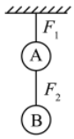
四、实验题
16. 在测量大气压强的实验中，为消除活塞与针筒间的摩擦力对实验的影响，某同学设计了如图所示装置。将注射器筒固定在水平桌面上，把活塞推至注射器筒底端，用橡皮帽封住注射器的小孔，活塞通过水平细线与烧杯相连。向烧杯中缓慢加水，当活塞刚开始向左滑动时，测得杯中水的质量为880g； 然后向外缓慢抽水，当活塞刚开始向右滑动时，测得杯中水的质量为460g。烧杯质量为100g，活塞面积为 $7.7×10⁻⁵m²,g$取10N/kg,
试卷第4页，共9页
轮轴间的摩擦和细线重不计。则所测大气压的值应为 Pa。
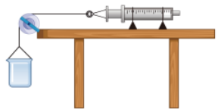
五、填空题
17. 一柱形容器底面积250cm²，两端开口的薄壁玻璃管(厚度不计) 质量115g，横截面积50cm²，在其下端紧贴 一质量 10g、面积 $100cm²$的塑料薄片(薄片厚度不计，且与玻璃管不粘连)，浸入到未知液体内30cm深处。然后沿管壁慢慢注入酒精( $\left(ρ_{zπ}=0.8g/cm^{3}\right),$当管内酒精与容器中的未知液体面相平时，塑料薄片并没有掉落，此时手对玻璃管向下的力为4.9N，为了保证塑料片不掉落，玻璃管向上移动的最大距离为 cm。(未知液体对塑料薄片的阻力不计)
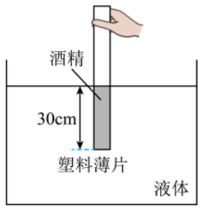
18. 正方体木块 A、B 按如图所示的方式置于水平地面上，B 在水平力 F₁的作用下紧靠A，此时B刚好不下滑，A 也刚好不滑动。已知A、B 表面与地面的粗糙程度相同，最大静摩擦力与压力的关系均为： $f=aFₛ$则A与B的质量之比为 。
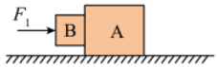
19. 如图所示的甲、乙两个 M形硬质轻杆可绕中间转轴O灵活转动，杆两端分别用细绳悬挂两个质量相等的重物，现保持平衡状态，用手使两个右端的重物略微下降一小段距离后再松手，能恢复到原来平衡位置的是 ，理由是 。
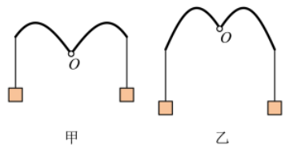
试卷第5页，共9页
六、实验题
20. 如图所示，其中电流表有一定内阻，量程为0.6A，表盘均匀划分为30个小格，每小格表示0.02A； R₁的阻值等于电流表内阻的 $\frac{1}{2};R_{2}$的阻值等于电流表内阻的2倍，若用电流表表盘刻度表示流过接线柱1的电流值，则将接线柱1、2接入电路时，每一小格表示 A； 将接线柱1、3接入电路时，每一小格表示 A。
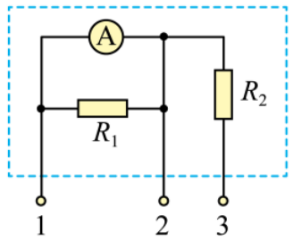
七、综合题
21. 物理学告诉我们，对每个星球来讲，下列公式成立： $R²g=KM,$ 这 一关系式被称为“黄金变换”。其中：R为星球的半径，g为星球的引力常数(我们学过， $g=10N/kg),$M为星球的质量， $K=6.67×10⁻¹¹N⋅m²/kg。$
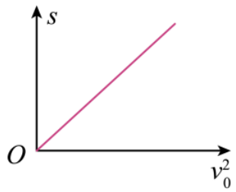
(1) 火星的半径是地球的 一半，密度是地球的 $\frac{8}{9},$， 请你推导：卡特站立在火星上对火星表面的压强与站立在地球上对地面的压强之比是 ，球体体积公式： $v_{球}=\frac{3}{4}πR^{3};$
(2) 若不计空气阻力，人们跳远的最远距离s与星球的g成反比，与起跳速度v₀的关系如图像所示。下列四个关于的表达式中只有一个是正确的，应该选择 ；
$A.s=gv_{0}^{2}$ $B.s=\frac{v_{0}^{2}}{g}$ $C.s=\frac{v_{0}}{g}$ $D.s=gv₀$
(3) 不计空气阻力，如果卡特在地球上最远可以跳8.95m(世界跳远纪录)，则他在火星上以相同的速度起跳，最远可以跳 m。(保留到小数点后 一位)
试卷第6页，共9页
八、实验题
22. 在“探究凸透镜成像规律”的实验中。
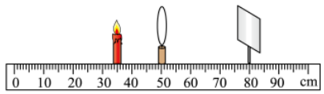
(1) 实验前，应调整烛焰和光屏的中心位于凸透镜的 上；
(2)图中光屏上所成的像是倒立 (选填“放大”、“等大”或“缩小”)的实像，生活中 (选填“照相机”“投影仪”或“放大镜”) 利用这 一原理制成；
(3) 完成实验后，继续模拟远视眼的缺陷：给透镜戴上远视眼镜，调节光屏的位置，使烛焰在光屏上成一个清晰的像； 取下远视眼镜，保持蜡烛和凸透镜的位置不变，为使光屏上再次得到清晰的像，应将光屏 (选填“远离”或“靠近”)透镜；
(4) 当光屏上呈现清晰的像时，不改变图中蜡烛和透镜位置：
①若将凸透镜换成焦距相同但镜面较小的凸透镜，再次做实验，光屏上所成的像与原来相比 (选填“变小”、“变暗”或“变不完整”) 了；
②若将凸透镜换成镜面大小相同焦距稍小的凸透镜，再次实验，则需将光屏 (选填“向左”或“向右”)移动才能成清晰的像，光屏上所成的像与原来的像相比 (选填“变大”“不变”或“变小”);
23. 某实验小组利用图示装置研究杠杆的机械效率，实验的主要步骤如下：
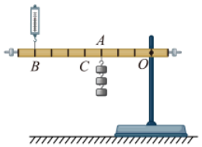
①用轻绳悬挂杠杆 一端的D点作为支点，在 A 点用轻绳悬挂总重为G 的钩码，在占点用轻绳竖直悬挂 一个弹簧测力计，使杠杆保持水平；
②竖直向上拉动弹簧测力计缓慢匀速上升(保持0 点位置不变)，在此过程中弹
试卷第7页，共9页
簧测力计的读数为 F，利用刻度尺分别测出 A、B 两点上升的高度为h₁、h₂。
回答下列问题：
(1)杠杆机械效率的表达式为η= . (用已知或测量的物理量符号表示)
(2)本次实验中，若提升的钩码重 一定，则影响杠杆机械效率的主要因素是：
(3)若只将钩码的悬挂点由A 移至C，O、B位置不变，仍将钩码提升相同的高度，则杠杆的机械效率将 (选填“变大”、 “变小”或“不变”).
九、计算题
24. 一个圆柱形容器放在水平桌面上，如图甲所示，容器中立放着一个底面积为： $500cm²$的均匀实心圆柱体M，现慢慢向容器中加水，加入的水对容器底的压强p*与所加水的质量mx的关系如图丙所示，容器足够高，在整个过程中无水溢出，M 的底面始终与容器中的水面平行。当加入的水等于3kg时，物体M刚好漂浮且露出水面的高度为4cm，如图乙所示(已知 $|ρₓ=1.0×10³kg/m³)。$ 求:
(1) 求圆柱体M刚好漂浮时容器中水的深度；
(2) 求圆柱体M的密度；
(3)当容器中加入足够多的水后，把正方体放在圆柱体 M上，圆柱体刚好浸没，则该正方体的重力为多少?
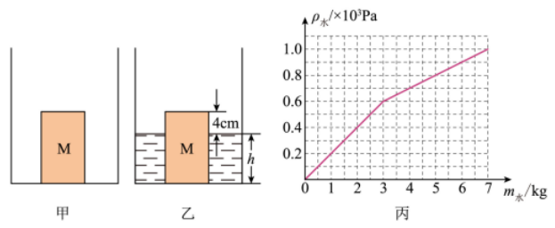
25. 如图所示是某物理兴趣小组设计的“电子浮力秤”的原理图。托盘质量 30g，与质量不计的滑片 P 相连，并一起上下自由滑动(滑动过程中的摩擦力忽略不计，托盘底部始
试卷第8页，共9页
终保持水平，且托盘、弹簧不与电路连通)。圆柱形浮筒A 底面积为 $100cm²,$高为 10cm,密度为 $0.12g/cm³,$漂浮在底面积为 $300cm²,$，装有足够深的水的容器中。托盘与浮筒A 用质量不计的轻质弹簧相连，且控制弹簧只能在竖直方向上形变，弹簧的形变量与受到的外力成正比，受到1N的外力时形变量为1cm。BC是一根长为16cm的阻值均匀的电阻丝，最大阻值为16Ω，电源电压恒为4.5V，电压表量程为0~3V。 当托盘中不放物体时，闭合开关S，调节容器中水量，使滑片 P 正好位于R最上端，读出电压表示数为0.9V。 求:
(1) 定值电阻. $Ro$的阻值为多少?
(2) 托盘中不放物体时，浮筒A的下表面受到水的压强是多大?
(3) 若要保证整个电路的安全，“电子浮力秤”所能称量物体的最大质量为多少g?
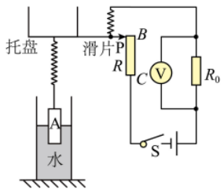
试卷第9页，共9页
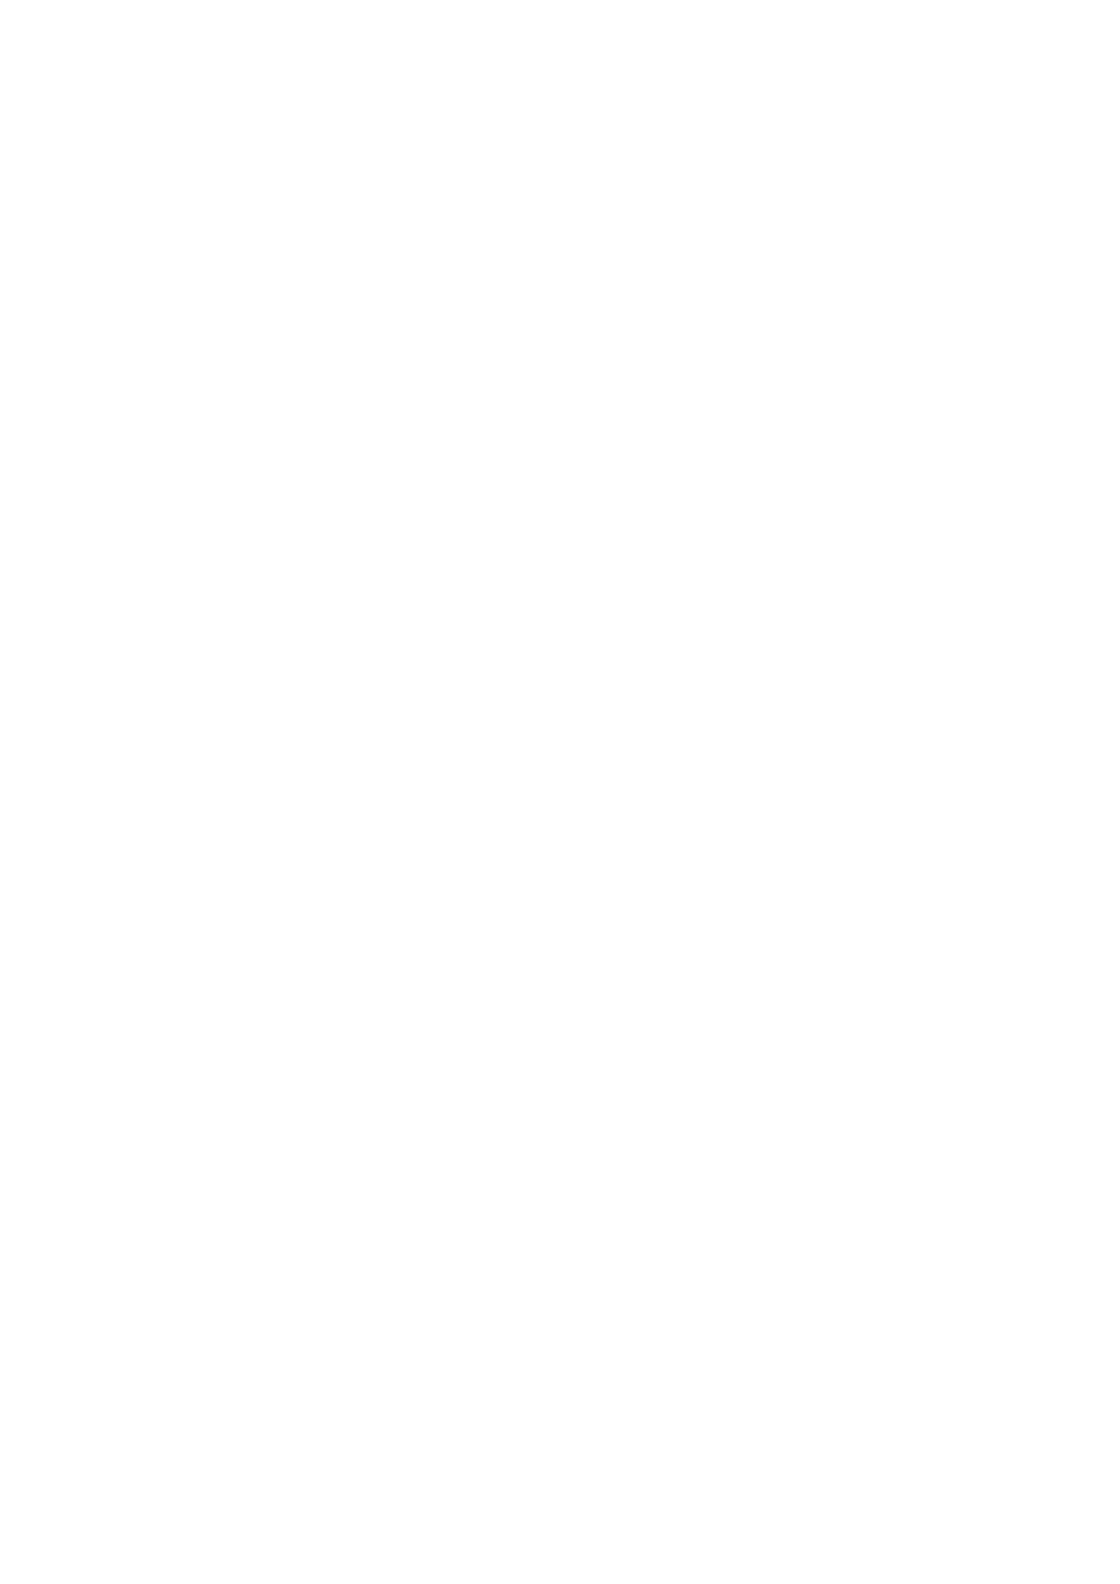
参考答案：
1. B
【详解】中国古乐的五个基本音阶，每个音阶对应的频率是逐渐增大的，因为频率越高，音调越高, 由此可知 do、re、mi、sol、la、五音实际上是指声音的音调, 故 ACD不符合题意,B符合题意。
故选B。
2. B
【详解】A. 小华在骑行过程中，小华相对于路旁的树木位置不断变化，小华是运动的，故A 错误;
B. 小华骑车左转弯时，运动方向不断变化，运动状态不断变化，故B 正确；
CD. 自行车所受的重力与自行车对地面的压力方向相同，且大小不等，不是一对平衡力，也不是一对相互作用力，故C错误，D错误。
故选B。
3. B
【详解】A. 踢出去的足球能继续运动是因为足球具有惯性，惯性是物体的一种性质，不是力，不能说受到惯性作用，故A 错误；
B. 0℃的冰熔化成的0℃的水，吸收热量，内能增大，故B正确；
C. 一个鸡蛋的质量大约 50g=0.05kg, 所受的重力约为
G=mg=0.05kg×10N/kg=0.5N
故C 错误;
D. 燃料的热值是燃料的一种性质，与质量、体积无关，故燃料的质量越大，燃料的热值不变, 故D错误。
故选B。
4. B
【详解】依据题意, 把-273.15℃定义为0“开”, 且每上升 1“开”与上升 1℃是相同的, 若用T表示热力学温度，用t表示摄氏温度，可得
T=t+273.15℃
则
t=T-273.15℃=200 开-273.15℃=-73.15℃
故选B。
答案第1页，共17页
5. D
【详解】设第一次相遇所用时间为t₁，大桥全长为L，甲乙第一次相遇时，其中甲通过的路程为 $s₇₁=300m,$ 则由公式 $v=\frac{s}{t}$可得第 一次相遇所用的时间为
$t_{1}=\frac{S_{浮1}}{v_{F}}=\frac{300m}{v}$
则此时甲乙 一共通过的路程
$\left(v_{B}+v_{Z}\right)t_{1}=L$
即
$\left(v_{≡}+v_{Z}\right)×\frac{300m}{v_{F}}=L$
由题意可知，甲乙第二次相遇时甲通过的路程为
$S_{甲2}=2L-100m$
所用的时间为
$t_{2}=\frac{S_{甲2}}{v_{甲}}=\frac{2L-100m}{v_{甲}}$
则整个过程中甲乙 一共通过的路程
$\left(v_{≡}+v_{Z}\right)t_{2}=3L$
即
$\left(v_{F}+v_{Z}\right)×\frac{2L-100m}{v_{B}}=3L$
由上式可得L=500m。
所以乙在第 一个行程内通过的路程为
$s_{z1}=L-S_{甲}=500m-300m=200m$
即：在甲乙第一次相遇时，甲行驶了300m，乙行驶了 200m，由 $v=\frac{s}{t}$ 可知，在时间 一定时，速度之比等于路程之比，所以
$v_{≡}:v_{Z}=S_{下1}:S_{乙_{1}}=300m:200m=3:2$
故选D。
6. C
【详解】设一杯水的质量为m， 热水的初温为t蒸， 冷水的初温tₛₚ，将一半的热水倒入容器
答案第2页，共17页
中后共同的温度为t, 因不计热损失, 所以, 由Q=cm△t可得: Q =Q吸, 即:
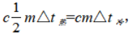
解得：
$t_{差}=2t_{x}=2×21{}^{∘}C=42{}^{∘}C,$
据此可设 $tₓ=0°C,$ 则t=21℃,
$t=21°C+42°C=63°C,$
若再将热水杯内剩余热水的 一半再次倒入冷水杯内时，相当于同时向冷水中倒 $\frac{3}{4}$杯热水，则：
$c\frac{3}{4}m\left(t_{差}-t^{'}\right)=cm\left(t^{'}-t_{x}\right)$
即 $\frac{3}{4}\left(63{}^{∘}C-t^{'}\right)=t^{'}-0$
解得：
t'=27℃,
所以，冷水温度将再升高：
△t=t'-t=27℃-21℃=6℃.
故C 符合题意.
7. C
【详解】A. 根据题意知道，当物体A、B叠放时，是一起悬浮在水中，说明AB物体的平均密度与水的密度相同； 又因为将A从B上拿下放入水中，B静止时在水面漂浮，说明B 物体的密度小于水的密度，即三者的密度关系是： ρA>ρx>ρB, 故A 正确，不符合题意；
B. 当物体A、B 叠放悬浮在水中时
$V_{全}=V_{2}+V_{B}$
当物体 B 漂浮时, A 下沉, 则
$V_{差}=V_{-1}+V_{B}$
且
$V_{B_{全}}<V_{B}$
即
$V_{Fz}<V_{;z^{1}}$
所以排开水的总体积减小，水面下降，由p=ρgh知道水对容器底的压强变小，故B正确，不符合题意；
答案第3页，共17页
C. 物体A、B 叠放悬浮时，容器对水平桌面的压力是
$F_{1}=G_{全}=G_{g}+G_{λ}+G_{4}+G_{B}$
当物体B 漂浮、A 下沉时，容器对水平桌面的压力是
$F_{2}=G_{\bar{z}}=G_{g}+G_{2}+G_{A}+G_{B}$
即桌面受到的压力不变，故C错误，符合题意；
D. 物体B 漂浮后，物体A 下沉，所以A物体仍处于浸没状态，即A排开水的体积不变，由 $F_{a}=ρ_{∗}gV_{;}$知道物体A 所受的浮力不变，故D正确，不符合题意。
故选C。
8. B
【详解】设AB以上部分的电阻为 R₂, 由题知, R₁=48Ω, R₁与R₂并联后的总电阻 R=24Ω,即
$\frac{1}{R}=\frac{1}{R_{1}}+\frac{1}{R_{2}}$
$\frac{1}{24Ω}=\frac{1}{48Ω}+\frac{1}{R_{2}}$
解得R₂=48Ω。 把 $R₁=48Ω$换成 $R₁=24Ω$后, R₂不变, 则有
$\frac{1}{R}=\frac{1}{R_{1}}+\frac{1}{R_{2}}=\frac{1}{24Ω}+\frac{1}{48Ω}$
解得 $R=16Ω。$
故选B。
9. B
【详解】因为A匀速运动，所以受力是平衡的，AB 同时以相同的速度匀速下滑，故A、B 间没有相对运动趋势，没有摩擦力； 则 A 只受重力和支持力的作用，故ACD不符合题意，B 符合题意。
故选B。
10. CD
【详解】由光的反射规律可知，反射角等于入射角，画出光的反射光路图，如下图所示：
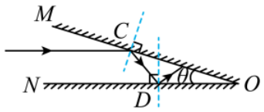
根据数学知识可知，入射光线与镜面 OM 的夹角为θ，由图可知，光线第一次反射的入射角
答案第4页，共17页
为
90°-θ
则
∠OCD=θ
由数学知识可知
∠NDC=2θ
则第二次入射时的入射角为
90°-2θ
同理，第三次的入射角为
90°-3θ
第n次的入射角为
90°-nθ
要想沿原来光路返回，需要光线某次反射的入射角为零，所以有
90°-nθ=0
解得
$n=\frac{90{}^{∘}}{θ}$
由于n为自然数，所以90°是θ的整数倍，故AB 不符合题意，CD符合题意。
故选CD。
11. AB
【详解】B. 分析电路图可知, R₁、R₂、R₃串联, 电压表 V₁测量 R₁、R₂两端电压, 电压表V₂测量R₃、R₂两端电压，电流表测量串联电路中电流，当S闭合，滑片向左滑动时，R₂接入电路中阻值减小，则电路中的电流增大，设滑动变阻器移动前后电路中的电流分别为I₁、I₂, 则
$ΔI=I₁-I₂|$
因串联电路中总电压等于各分电压之和，所以，由 $I=\frac{U}{R}$ 可得，电压表 $V₁$示数变化量的绝对值
$ΔU_{I}=|\left(U-I_{1}R_{3}\right)-\left(U-I_{2}R_{3}\right)|=|I_{1}-I_{2}|R_{3}=ΔIR_{3}$
故 B 正确;
答案第5页，共17页
A. 电压表 V₂示数变化量的绝对值
$ΔU₂=|\left(U-I₁Rₗ\right)-\left(U-I₂Rₗ\right)|=|I₁-I₂|R₁=ΔIR₁$
故A 正确;
CD. 因 $R₁>R₂>R₃,$ 所以
△IR₁>△IR₃
即
$ΔU₂>ΔU₁$
故CD错误。
故选AB。
12. ABC
【详解】A. 在液体体积相同时，液体的密度越大，质量越大，因此只有每次倒入空桶的液体体积相同，才能通过杠杆平衡条件得出液体质量的大小，从而判断液体密度的情况，故A 错误，符合题意；
B. 根据杠杆平衡的条件. $F₁Lₗ=F₂L₂,$，当阻力臂和动力一定时，动力臂与阻力的大小成正比，因此密度秤的刻度是均匀的，故B错误，符合题意；
C. 增大M的质量，根据杠杆平衡的条件F₁L₁=F₂L₂，秤的量程会增大，故C错误，符合题意;
D. 悬点O适当左移，左侧力臂减小、右侧力臂变大，而右侧受到的力不变，根据杠杆平衡的条件. $F₁Lₗ=F₂L₂,$，可知左侧的力变大，即在体积相同时，左侧的液体质量更大，则液体密度更大，故秤的量程会增大，故D正确，不符合题意。
故选 ABC。
13. BD
【详解】A、物体A的重力
$G_{A}=m_{A}g=100kg×10N/kg=1000N$
工人对 A 做的有用功
$W_{∗}=Gh=1000N×lm=1000J$
故A 错误;
B、不计绳重和摩擦，则机械效率为
答案第6页，共17页
$η=\frac{W_{可用}}{W_{Ξ}}=\frac{G_{A}h}{\left(G_{A}+G_{∗}\right)h}=\frac{G_{A}}{G_{A}+G_{差}}$
则
$G_{差}=\frac{G_{A}}{η}-G_{A}=\frac{1000N}{80\%}-1000N=250N$
故B 正确;
C、不计绳重和摩擦，以同样的速度提升物体B时，滑轮组的机械效率为 75%时，由
$η=\frac{G_{B}}{G_{B}+G_{差}}$
可得
$G_{B}=\frac{G_{差}η}{1-η}=\frac{250N×75\%}{1-75\%}=750N$
物体B 移动速度等于 A 速度
$v_{B}=v_{A}=\frac{h}{t}=\frac{1m}{5s}=0.2m/s$
由图知n=2，拉力端的速度
$v_{±}=2v_{B}=2×0.2m/s=0.4m/s$
不计绳重和摩擦，此时的拉力
$F=\frac{1}{2}\left(G_{B}+G_{∗}\right)=\frac{1}{2}\left(750N+250N\right)=500N$
工人在提升物体B时做功的功率
P=Fv=500N×0.4m/s=200W
故 C 错误;
D、匀速提升物体B 时工人对地面的压力
故 D 正确。
故选BD。
14. 无规则 费力 比热容
【详解】[1]闻到阵阵花香，说明花香的分子在不停地做无规则运动。
[2]游人使用船桨划水时，动力臂小于阻力臂，是一个费力杠杆。
[3]由于水的比热容较大，在吸收或放出相同的热量时，比其它质量相同的物体温度升高或降低更少，所以可以对周围气温起到很好的调节作用。
答案第7页, 共 17页
15. = >
【详解】(1) [1]将两个小球作为整体进行受力分析，两个小球受到整体的重力，上面的绳子承担两个小球的重力，所以向上的拉力
F₁=(mA+mB)g
(2)[2]下端的小球B受到向下的重力，由于同种电荷相排斥，则下面的绳子受到向上的拉力 F₂等于上端小球对下端小球的排斥力和小球B受到向下的重力之和，故
F₂>mвg
$16.1.0×10⁵$
【详解】设活塞与针筒间的摩擦力为f，大气压为p，活塞刚开始向左滑动时，烧杯和水总质量为
m₁=880g+100g=980g=0.98kg
活塞与针筒间的摩擦力水平向右，空气对活塞压力水平向右，绳子对活塞拉力水平向左，由力的平衡可得
mIg=pS+f
活塞与针筒间的摩擦力
f=mIg-pS
当活塞刚开始向右滑动时，烧杯和水总质量为
$m₂=460g+100g=560g=0.56kg$
活塞与针筒间的摩擦力水平向左，空气对活塞压力水平向右，绳子对活塞拉力水平向左，由力的平衡可得
m₂g+f=pS
大气压强为
$p=\frac{m_{2}g+f}{S}=\frac{m_{2}g+\left(m_{1}g-pS\right)}{S}$
代入f可得大气压强为
$p=\frac{m_{2}g+m_{1}g}{2S}=\frac{0.56kg×10Nkg+0.98kg×10N/kg}{2×7.7×{10}^{-5}m^{2}}=1.0×{10}^{5}Pa$
17. 8
【详解】原来玻璃管浸在未知液体中的深度
h₁=30cm=0.3m
则玻璃管排开液体的体积为
答案第8页, 共 17页

此时管内酒精与容器中的液面相平，则玻璃管内酒精的体积为

玻璃管内酒精的重力为

ī
塑料薄片的重力为

玻璃管的重力为

当管内酒精与容器中的液面相平时，塑料薄片并没有掉落，此时手对玻璃管向下的力为4.9N，把玻璃管、管内酒精和塑料薄片看做一个整体，整体受到向下的总重力、手向下的压力和向上的浮力，则根据整体受力平衡可得

代入数据可得

解得 以塑料片为研究对象，受向下的重力、酒精对它的压力以及下面液体对它向上的压力，为了保证塑料片不掉落，则向上的压力至少应等于塑料片的重力与酒精对它的压力之和，当玻璃管向上移动的距离最大时，满足
$F_{∃⟂}=G_{可}+F_{运}$
因玻璃管是柱形的，则
$F_{2M}=G_{[n}=12N$
设此时玻璃管浸在液体中的深度为 h₂，液体对塑料片向上的压力为
$F_{n_{⟂}}=p_{∃}S_{\overline{κ}}=ρ_{π}gh_{2}S_{n}$
所以可得
$ρₐgh₂Sₙ=G₃ₕ+F₂ₙ$
代入数据可得
答案第9页, 共 17页
$.21×10³kg/m³×10N/kg×h₂×50×10⁻⁴m²=0.1N+12N=12.11$N
解得
$h₂=0.2m=20cm$
此时玻璃管排开液体的体积为

则玻璃管排开液体体积的变化量为

容器中液面降低的高度为

设玻璃管向上移动的最大距离为d，如图所示
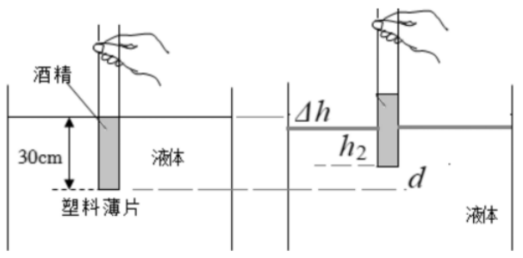
由图可得

所以玻璃管向上移动的最大距离为
$d=30cm-Δh-h₂=30cm-2cm-20cm=8cm$
$18.\frac{1-a^{2}}{a^{2}}$
【详解】已知A、B表面与地面的粗糙程度相同，最大静摩擦力与压力的关系均为： $f=aF$F。对A、B整体受力分析， $F_{1}=a\left(m_{4}+m_{B}\right)g,$再对物体B分析，受推力、重力、 向左的支持力和向上的最大静摩擦力，根据平衡条件，有：( $aF_{1}=m_{B}g。$ 联立解得，A 与B的质量之比为
答案第10页, 共17页
$\frac{m_{A}}{m_{B}}=\frac{1-a^{2}}{a^{2}}$
19. 乙 见解析
【详解】[1][2]如图所示的甲乙M形硬质轻杆，处于保持平衡状态。由于悬挂的两个重物质量相等，则作用在M形硬质轻杆两端的上的拉力相等，则杠杆示意图分别如下图
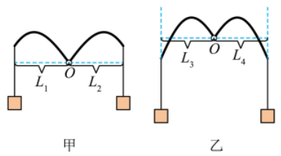
甲硬质轻杆，根据杠杆平衡条件可得
$GL₁=GL₂$
则
$L₁=L₂$
乙硬质轻杆，同理可得
$GL₃=GL$
则
L₃=L₄
用手使两个右端的重物略微下降一小段距离后，则杠杆示意图分别如下图
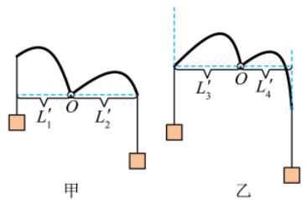
由于轻杆端点的位置不同，右端的重物略微下降一小段距离后，由力臂的变化图可知，甲硬质轻杆，即有
$L₁<L₁,L₂>L₂$
则 $GL₁<GL₂,$ 所以，甲杆右端的重物继续下降，则不能恢复到原来平衡位置。乙硬质轻杆，则有
答案第11页, 共17页
$L₃>L₃,L₄<L₄$
则 $GL₃>GL₄,$ 所以，乙杆左端的重物会下降，则能恢复到原来平衡位置。
20. 0.06 0.06
【详解】[1]由图可知，将接线柱1、2接入电路时，电流表与R₁ 并联。设电流表的内阻为Rr, 则
$R_{1}=\frac{1}{2}R_{t}$
并联电路各支路两端的电压相等，即
$Uᵣ=U₁$
由 U=IR 可得
$IᵣRᵣ=I₁R₁$
当通过电流表A 的电流最大为0.6A时，通过 R₁ 的电流为
$I_{1}=\frac{I_{τ}R_{τ}}{R_{1}}=\frac{0.6A×R_{τ}}{\frac{1}{2}R_{.}}=1.2A$
并联电路干路中的电流等于各支路中的电流之和，所以通过接线柱1的电流为
I=I₁+Iᵣ=1.2A+0.6A=1.8A
则表盘上每一小格表示的电流值为
$I_{外}=\frac{1.8A}{30}=0.06A$
[2]由图可知，将接线柱1、3接入电路时，电流表与R₁并联，再与R₂串联。 电流表满偏时，通过接线柱1的电流为仍为1.8A，表盘上每 一小格表示的电流值仍为0.06A。
21. 4:9 B 20.1
【详解】(1) [1]带入公式可求压强之比为
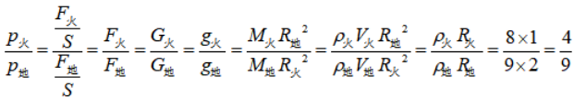
(2)[2]因为该图象为正比例函数，即人们跳远的最远距离s与起跳速度 v₀的平方成正比，又因为与星球的g成反比，因此三者的关系为
$s=\frac{v_{0}^{2}}{g}$
故选 B。
答案第12页, 共17页
(3) [3]因为
$\frac{g_{差}}{g_{±}}=\frac{4}{9},s=\frac{v_{0}^{2}}{g}$
所以
$\frac{s_{水}}{s_{±}}=\frac{g_{±}}{g_{μ}}=\frac{9}{4}$
则在火星可跳距离最远为
$s_{X}=\frac{9}{4}×8.95m≈20.1m$
22. 主光轴 放大 投影仪 远离 变暗 向左 变小
【详解】(1) [1]在探究“凸透镜成像规律”的实验中，在桌面上依次放蜡烛、凸透镜、光屏，三者在同 一直线上，三者的中心大致在同 一高度，像才能成在光屏的中央。
(2)[2][3]如图所示，物距小于像距，故成的倒立的放大的实像； 投影仪就是利用这 一原理制成的。
(3)[4]远视镜是凸透镜，对光线有会聚作用，若取下远视眼镜，则光线比原来发散，像会远离凸透镜，所以应使光屏远离凸透镜
(4)[5][6]由于焦距不变，而且物距也不变，故缩成的像的大小不变，而镜面变小，说明透过的光变少，像变暗。
[6][7]焦距变小，说明折光能力变强，故像向左移，则需将光屏向左移动才能成清晰的像；当焦距变小时，相当于增大了物距，像变小。
23. $\frac{Gh_{1}}{Fh_{2}}×100\%$ 杠杆的自重 变大
【详解】(1)有用功为1 $W_{z}=Gh_{1},$ 总功 $W_{z}=Fh_{2},$则机械效率的表达式 $η=\frac{W_{∓}}{W_{总}}×100\%=\frac{Gh}{Fh_{2}}×100\%.$
(2) 有用功是提升钩码所做的功，额外功主要是克服杠杆重力做的功，影响机械效率的因素主要是有用功和总功所占的比例； 提升的钩码重一定说明有用功一定，所以影响杠杆机械效率的主要因素是杠杆自身的重力.
(3) 钩码的悬挂点在 A 点时，由杠杠的平衡条件得 G•OA=F•OB； 悬挂点移至C点时，由杠杠的平衡条件得 G•OC=F•OB，经对比发现，由OA到OC力臂变大，所以拉力F也变大，杠杆提升的高度减小，额外功减小，因此杠杆的机械效率变大.
24. (1) 6cm; (2) 0.6×10³kg/m³; (3) 20N
答案第13页, 共 17页
【详解】解：(1) 当加入的水 $mₓ=3kg$时, $p_{z}=0.6×{10}^{3}Pa$由p=ρgh可得, 水的深度
$h=\frac{p_{差}}{ρ_{差}g}=\frac{0.6×{10}^{3}P_{s}}{1.0×{10}^{3}kg/m^{3}×10N/kg}=0.06m=6cm$
(2) 由于物体M刚好漂浮且露出水面的高度为4cm，则物体M 的高度
$H=h+hₙ=6cm+4cm=10cm$
由漂浮条件可知
$F₆=G$
即
$ρ_{差}V_{球}g=ρ_{动}V_{g}$
则
$ρ_{差}Sh_{2}g=ρ_{2}SHg$
所以
$ρ_{差}=\frac{h_{∗}}{H}ρ_{差}=\frac{6cm}{10cm}×1.0×{10}^{3}kg/m^{3}=0.6×{10}^{3}kg/m^{3}$
(3) 由 $ρ=\frac{m}{V}$可得，3kg水的体积
$V_{差}=\frac{m_{差}}{ρ_{差}}=\frac{3kg}{1.0×{10}^{3}kg/m^{3}}=3×{10}^{3}m^{3}$
圆柱体周围的水的底面积
$S_{差}=\frac{V_{水}}{h}=\frac{3×{10}^{-3}m^{3}}{0.06m}=0.05m^{2}$
由于加入的水等于 7kg与3kg时压强分别为1 $1.0×10³Pa、0.6×10³Pa,$由
$p=\frac{F}{S}=\frac{G}{S}$
得：容器的底面积
$S=\frac{ΔG}{Δp}=\frac{\left(7kg-3kg\right)×10N/kg}{1.0×{10}^{3}P_{a}-0.6×{10}^{3}P_{a}}=0.1m^{2}$
圆柱体的底面积
$S_{[x其中}=S-S_{差}=0.1m^{2}-0.05m^{2}=0.05m^{2}$
答案第14页, 共17页
则圆柱体的体积
$V=Sh=0.05m²×0.1m=0.005m³$
$F_{汤}=ρ_{∗}gV_{追}=1.0×{10}^{3}kg/m^{3}×10N/kg×0.005m^{3}=50N$
圆柱体M的重力
$Gᵤ=mg=ρVg=0.6×10³kg/m³×0.005m³×10N/kg=30N$
$G_{上底}=F_{}-G_{1l}=50N-30N=20N$
答： (1) 圆柱体M刚好漂浮时容器中水的深度为 6cm；
(2) 圆柱体M的密度为 $0.6×10³kgm³;$
(3) 该正方体的重力为20N。
25. (1) 4Ω; (2) 150Pa; (3) 840g
【详解】解：(1) 由电路图可知，滑片P位于R最上端时，定值电阻与BC电阻丝串联，电压表测量R₀的两端电压； 串联电路两端电压等于各部分电压之和，所以BC两端电压为
$U_{BC}=U-U_{0}=4.5V-0.9V=3.6V$

此时通过电路的电流为
$I=\frac{U_{Bc}}{R_{BC}}=\frac{3.6V}{16Ω}=0.225A$
定值电阻R₀的阻值为
$R_{0}=\frac{U_{0}}{I}=\frac{0.9V}{0.225A}=4Ω$
(2) 托盘的重力为
$Gp=m_{Pg}=30×{10}^{-3}kg×10Nkg=0.3N$
浮筒A的质量为
$m₄=ρ₄V₄=ρ₄S₄h₄=0.12g/cm³×100cm²×10cm=120g$
浮筒A的重力为
$G_{4}=m_{A}g=120×{10}^{-3}kg×10Nkg=1.2N$
托盘中不放物体时，滑片P正好位于R最上端，浮筒A的重力和托盘的重力之和等于浮筒A 受到的浮力，则有
$F_{动}=G_{2}+G_{P}=1.2N+0.3N=1.5N$
浮筒A 浸入水中的体积为
答案第15页, 共17页
$V_{球A}=\frac{F_{汤A}}{ρ_{差}g}=\frac{1.5N}{1?{10}^{3}kg/m^{3}?10N/kg}={1.5910}^{4}m^{3}$
浮筒A 浸入水中的深度为
$h=\frac{V_{∗λ}}{S_{A}}=\frac{1.5?{10}^{-4}m^{3}}{100?{10}^{-4}m^{2}}=0.015m$
浮筒A 的下表面受到水的压强设
$p=ρ_{∗}gh=1×{10}^{3}kg/m^{3}×10N/kg×0.015m=150Pa$
(3) 由电路图可知，托盘中物体的质量越大，滑片越向下移动，BC接入电路的电阻越小，定值电阻两端的电压越大，电压表测量 R₀的两端电压，电压表量程为0~3V，所以当电压表示数最大时，“电子浮力秤”所能称量物体的质量最大，根据串联电路电压规律可知BC两端的电压为
$U_{Bc^{'}}=U-{U_{0}}^{'}=4.5V-3V=1.5V$
此时通过电路的电流为
$I^{'}=\frac{U_{0}}{R_{0}}=\frac{3V}{4Ω}=0.75A$
此时BC接入电路的电阻为
$R_{BC}=\frac{U_{BC}}{I^{'}}=\frac{1.5V}{0.75A}=2Ω$
BC是一根长为16cm的阻值均匀的电阻丝，最大阻值为16Ω，所以BC接入电路的长度为2cm，滑片向下移动14cm，秤盘上放置物体后，弹簧会缩短； 当滑片下移 14cm时，设弹簧缩短了xcm，由题意可知此时弹簧增加的弹力为xN，因此时被测物体处于静止状态，则所测物体的重力为
$G_{g}=F_{z}=xN$
滑片下移14cm时, 弹簧缩短了 xcm, 则浮筒向下移动的距离d=(14-x) cm, 浮筒浸入水中深度的增加量等于水面上升的高度与浮筒向下移动的距离之和，即
$△hₐ=△h+d$
根据△V球的两种计算方法可得
$ΔV_{β}=S_{g,z}h=S_{a}h_{2}$
即
$S_{E定}h=S_{A}\left(h+d\right)$
答案第16页, 共17页
化简可得水面上升的高度为
$Δh=\frac{S_{A}d}{S_{棱锥侧}-S_{A}}=\frac{100cm^{2}×\left(14-x\right)cm}{300cm^{2}-100cm^{2}}=\frac{14-x}{2}cm$
则浮筒排开水的体积变化量为
$ΔV_{动}=S_{浮}Δh=300cm^{2}9\frac{14x}{2}cm=150\left(14-x\right)cm^{3}$
秤盘上放置物体前后，浮筒都处于漂浮状态，则由浮沉条件可得，被测物体的重力等于增加的浮力，所以 $G_{g}=ΔF_{\bar{q}},$ 即

,
解得x=8.4，则被测物体的最大重力为8.4N，由 G=mg得“电子浮力秤”的最大称量为
$m=\frac{G}{g}=\frac{8.4N}{10N/kg}=0.84kg=840g$
答: (1) 定值电阻 R₀的阻值为 4Ω;
(2) 托盘中不放物体时，浮筒A的下表面受到水的压强是 150Pa；
(3) 若要保证整个电路的安全，“电子浮力秤”所能称量物体的最大质量为840g。
答案第17页, 共 17页

